#添加生命值显示
这一部分主要用了blit()方法，第一个参数为要画的图片，第二个参数为画图片的位置，这里的意思就是在（5,5）位置上画上生命值条的图片，接着根据城堡的生命值往生命条里面添加绿色
screen.blit(healthbar, (5,5))
for health1 in range(healthvalue):
screen.blit(health, (health1+8,8))
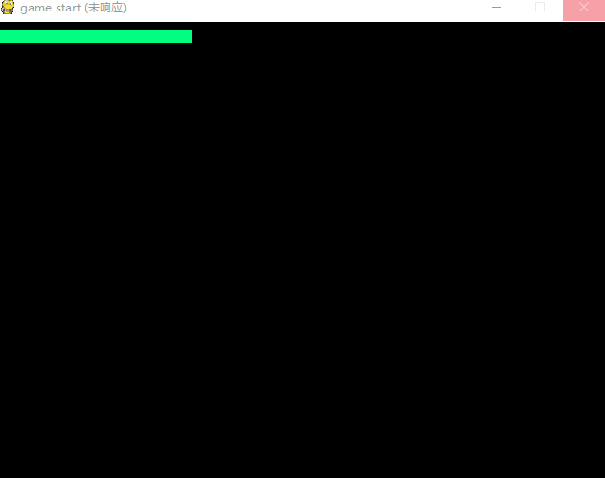
# 添加时钟用来计时
其中我先设置了字体，然后我用pygame.time.get_ticks()获取以毫秒为间隔的时间，用render()方法显示，其中，该方法的第一个参数为显示的内容也就是时间，第二个参数设置的True，目的在于让字体比较平滑，第三个参数我设置了字体的颜色为白色。最后，修改时间条位置，用blit()方法将时间条画在修改后的位置
font = pygame.font.Font(None, 24)#设置字体None为默认的字体样式，24为字号
survivedtext=font.render(str((90000-pygame.time.get_ticks())/60000)+":"+str((90000-pygame.time.get_ticks())/1000%60).zfill(2), True, (0,0,0))
textRect = survivedtext.get_rect()
textRect.topright=[635,5]#topright即（right,top）
screen.blit(survivedtext, textRect)

